**작성자:** 2015180006 김용민, 2015184024 장윤수, 2015184029 차민호

**팀명:** 김민수 팀 (Just Stop The Monster: 몬스터를 막아라)

|  |  |  |  |  |  |
| --- | --- | --- | --- | --- | --- |
| **주차** | 14주차 | **기간** | 20.06.15~20.06.21 | **지도교수** | (서명) |
| 이번주 한일 요약 | 몬스터와 함정의 충돌처리  몬스터의 이동경로 알고리즘 연구 | | | | |

<상세 수행내용>

1. 오브젝트 간의 거리를 통해 충돌처리를 구현했습니다. 몬스터가 함정 위에 올라오면 함정 애니메이션이 발동되며, 몬스터는 피격 애니메이션이 실행됩니다.
2. 몬스터의 이동경로 알고리즘을 계속해서 연구 중입니다.

|  |  |  |  |
| --- | --- | --- | --- |
| **문제점 정리** | 이동경로 알고리즘 | | |
| **해결방안** | 연구 | | |
| **다음주차** | 15주차 | **다음기간** | 20.06.21 ~ 20.06.25 |
| **다음주 할 일** | 인스턴싱과 피킹 구현해볼 예정 | | |
| **지도 교수**  **Comment** |  | | |

**- 김용민**

몬스터 오브젝트가 함정 오브젝트 위에 올라갔을 때, 함정 애니메이션이 발동되게 했습니다.

함정 애니메이션이 진행되고 있는 함정에 몬스터가 올라가면 몬스터는 피격 애니메이션을 진행하고 HP가 감소합니다.

함정과 몬스터 오브젝트 간의 충돌처리는 구현했으므로 대량의 몬스터 처리를 위한 인스턴싱 구현 및 플레이어의 총알 발사를 위한 광선 피킹을 시도할 예정입니다.

**- 차민호**

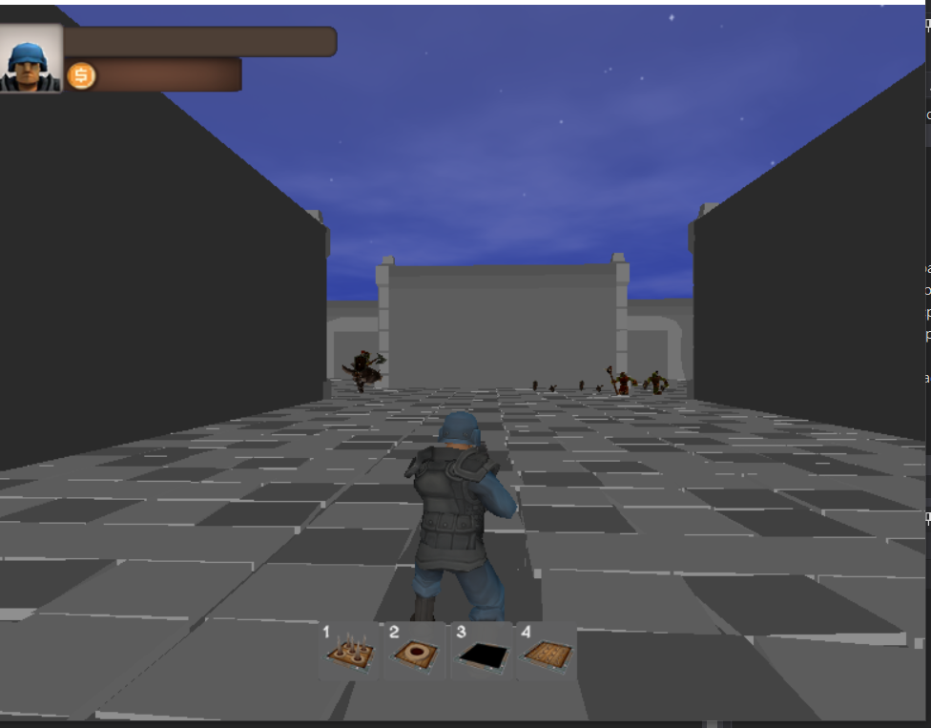

몬스터 진행방향을 양쪽에서 생성되어 오도록 구현하였습니다. 현재 인스턴싱까지는 되나, 제대로 몬스터가 나오지 않는 문제로 인해 수정하고 있습니다.

**- 장윤수**

|  |  |  |  |  |  |
| --- | --- | --- | --- | --- | --- |
| **주차** | 14주차 | **기간** | 20.06.15~20.06.21 | **지도교수** | (서명) |
| 이번주 한일 요약 | Trap 오브젝트 관리하는 풀 생성  서버에서 Trap오브젝트 설치 구현 | | | | |

<상세 수행내용>

Trap 오브젝트 관리하는 풀 생성

서버에서 Trap오브젝트 설치 구현 및 동기화

|  |  |  |  |
| --- | --- | --- | --- |
| **문제점 정리** |  | | |
| **해결방안** |  | | |
| **다음주차** | 15주차 | **다음기간** | 20.06.21 ~ 20.06.25 |
| **다음주 할 일** | 함정과 몬스터 서버 충돌처리 | | |
| **지도 교수**  **Comment** |  | | |